 



Actividad | #1 | Desarrollo de Base de Datos

Lenguajes de Programación III

Ingeniería en Desarrollo de Software

TUTOR: Miguel Ángel Rodríguez Vega

ALUMNO: Alejandra Ibarra Carmona

FECHA:12/04/2025

Indicé

Introducción………………………….3

Descripción………………………….3

Justificación…………………………3

Desarrollo…………………………….4

Conclusión……………………………5

Referencias………………………….5

Introducción

En el framework existen varias plataformas de desarrollo de software como lo es microsoft.net esta hace su énfasis en la transparencia de redes que de independiza de la plataforma hardware que con esto se permite un desarrollo rápido de aplicaciones y con estas propuestas se nos facilita la interconexión de distintas plataformas de software o hardware.

El framework también es la plataforma de desarrollo de código que es administrado por Microsoft, también tiene incluidas herramientas y librerías con las que se pueden crear todo tipo de aplicaciones, recordemos que las librerías son un elemento base de nuestro desarrollo de proyecto, se crean desde las tradicionales hasta para Xbox, páginas web y desarrollo de Windows phone. Conserva características y herencia de polimorfismos y clases.

Las aplicaciones desarrolladas para .net se ejecutan dentro y el paradigma de programación orientado a objetos, el CRL gestiona la ejecución de aplicaciones que se diseñan con las plataformas .net y por eso a el código que se usa se le llama código gestionado que es aquel que no está escrito para que se gestione directamente de la plataforma.

Descripción

Los lenguajes de programación se activan principalmente y activamente con tres lenguajes que son el #C #F y el VB, es parte de un error común decir que C++ está dentro de nuestra programación antes mencionada que es la .net, este lenguaje cuenta con su propio compilador que en este caso no puede entrar directamente a nuestra plataforma solo por contar con su propio compilador y aparte porque .net no soporta, por lo tanto Microsoft creo C++ para con extensión para que a este mismo pueda escribir su código dirigido al framework, pero en cierta conclusión los únicos que se podían conectar serían los antes mencionados.

Cada uno de los lenguajes de .net tienen características diferentes y se van a describir cada uno de ellos:

* C# es un lenguaje considerado simple, pero a la vez es eficaz y moderno que su principal objetivo está orientado a objetos y además incluye soporte de programación orientado a componentes.
* F# este es un lenguaje de programación funcional que su primer objetivo es definir tipos y funciones que son inferidos y generalizadas automáticamente.
* VB más sin en cambio este lenguaje es accesible por el tipo de sintaxis simple que contiene para crear aplicaciones de tipo seguros y orientada a objetos de igual manera.

Justificación

El CRL se trata de una programación que ejecuta a todos los lenguajes en común, este se encarga de leer el código que se genera por el compilador y marca el inicio de su ejecución. Una de sus funciones principales es gestionar la ejecución de aquellas aplicaciones diseñadas para la plataforma .net y por esta razón el código se llama código gestionado y al que prácticamente no está escrito se considera código no gestionado.

La seguridad que se utiliza en este tipo de programación garantiza que en los datos no se produzcan errores en la conversión de tipos de la ejecución de una de las aplicaciones. La librería de clase BCL en .net tiene un extenso grupo de estándares de bibliotecas que se denominan bibliotecas de clase base, en estas se implementan bastantes tipos de algoritmos y funcionalidades que en lo general se utilizaran en específico con las aplicaciones una cosa importante también es que en este tipo de librerías se pueden acceder a los servicios ofrecidos por en CRL.

Desarrollo

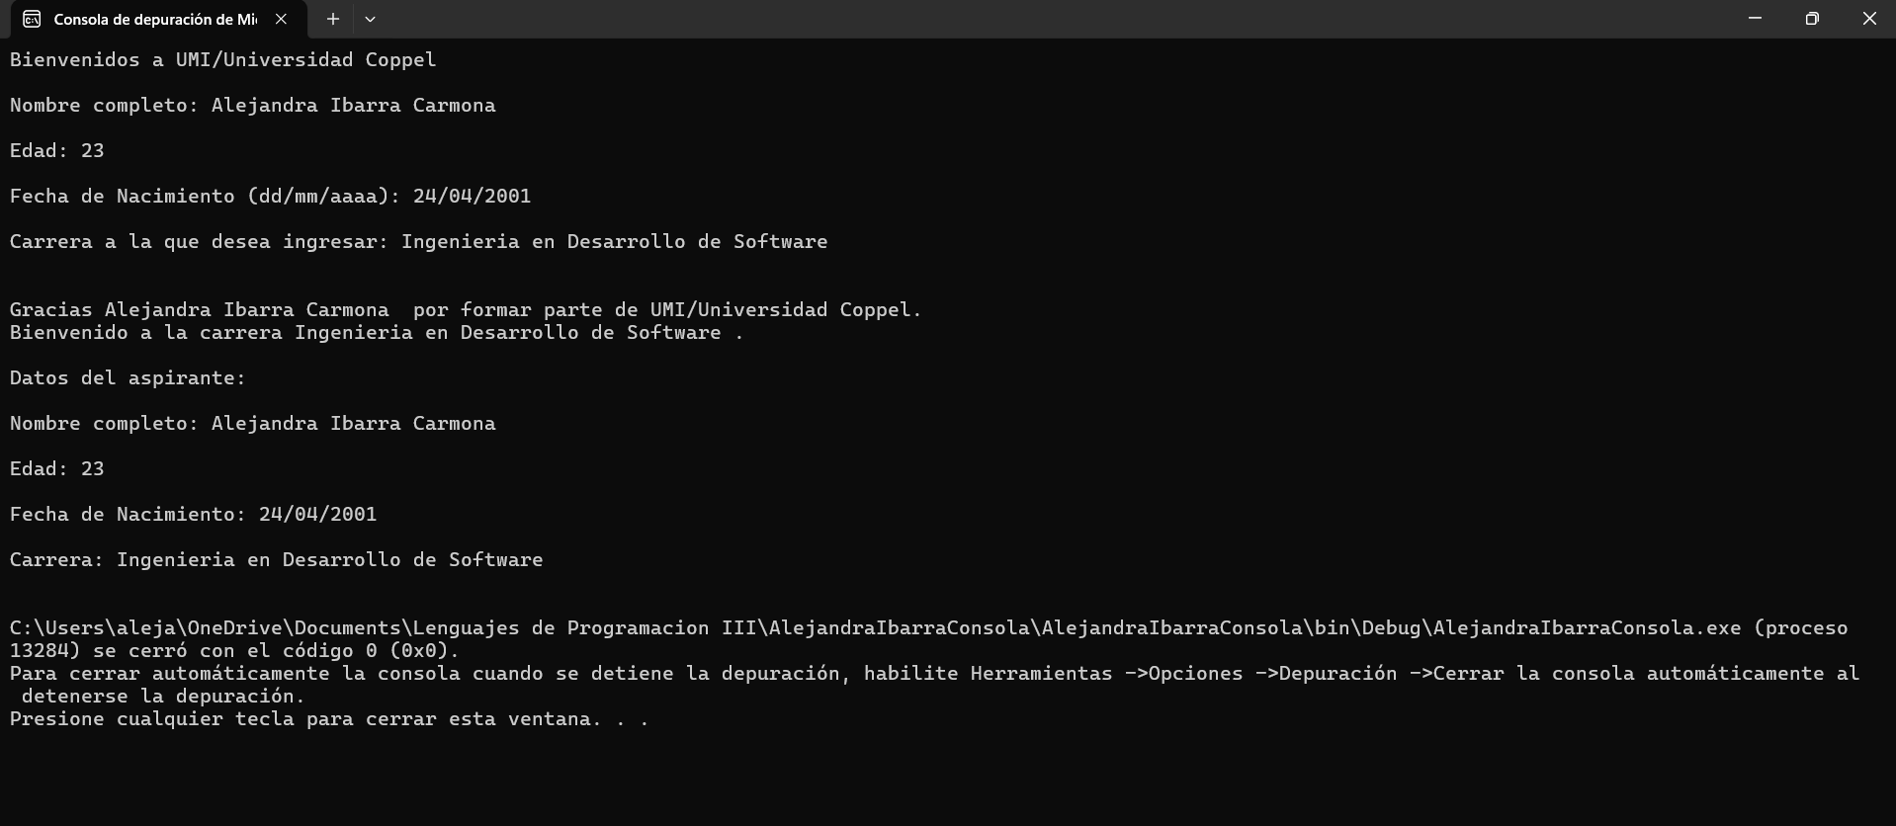

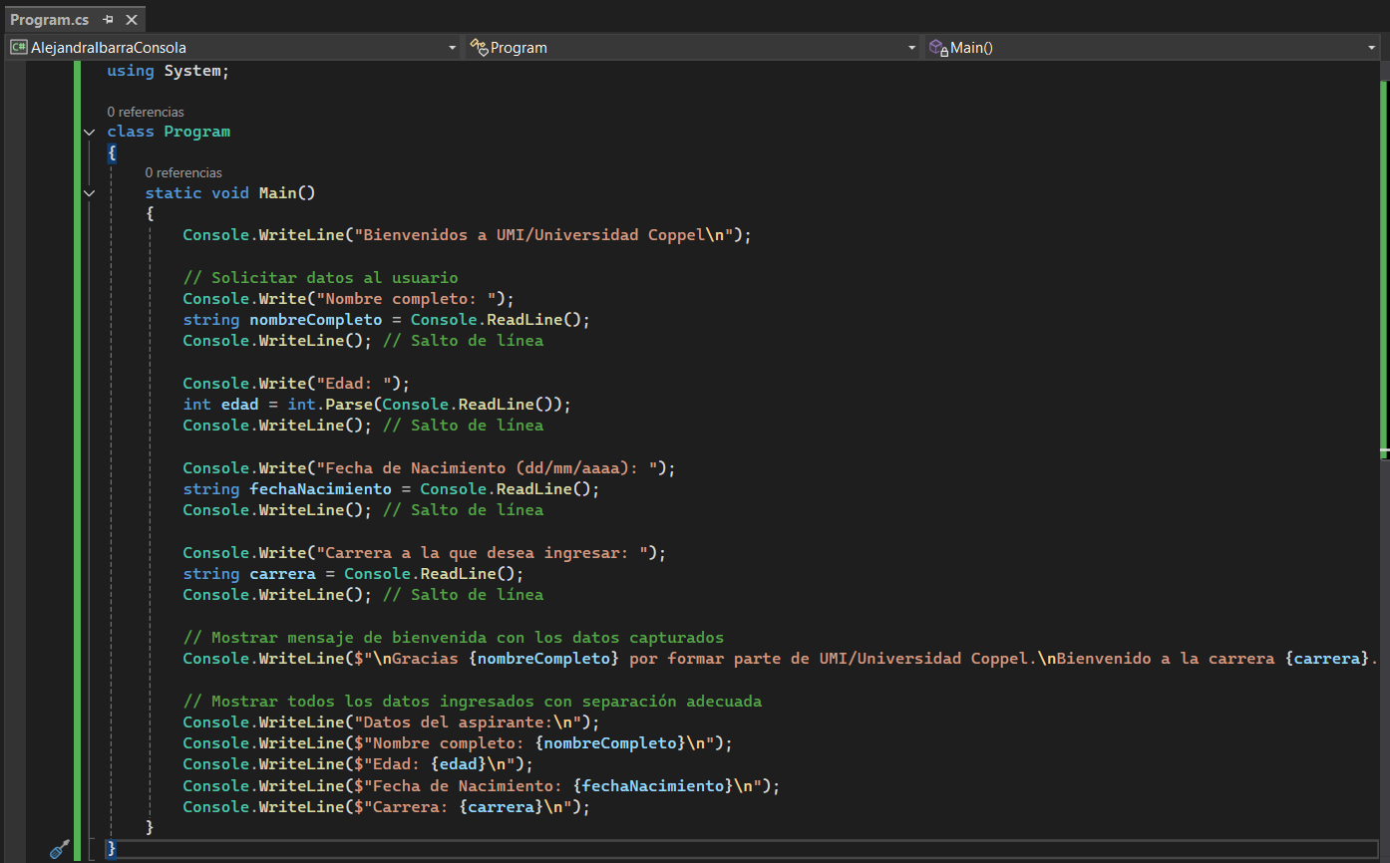

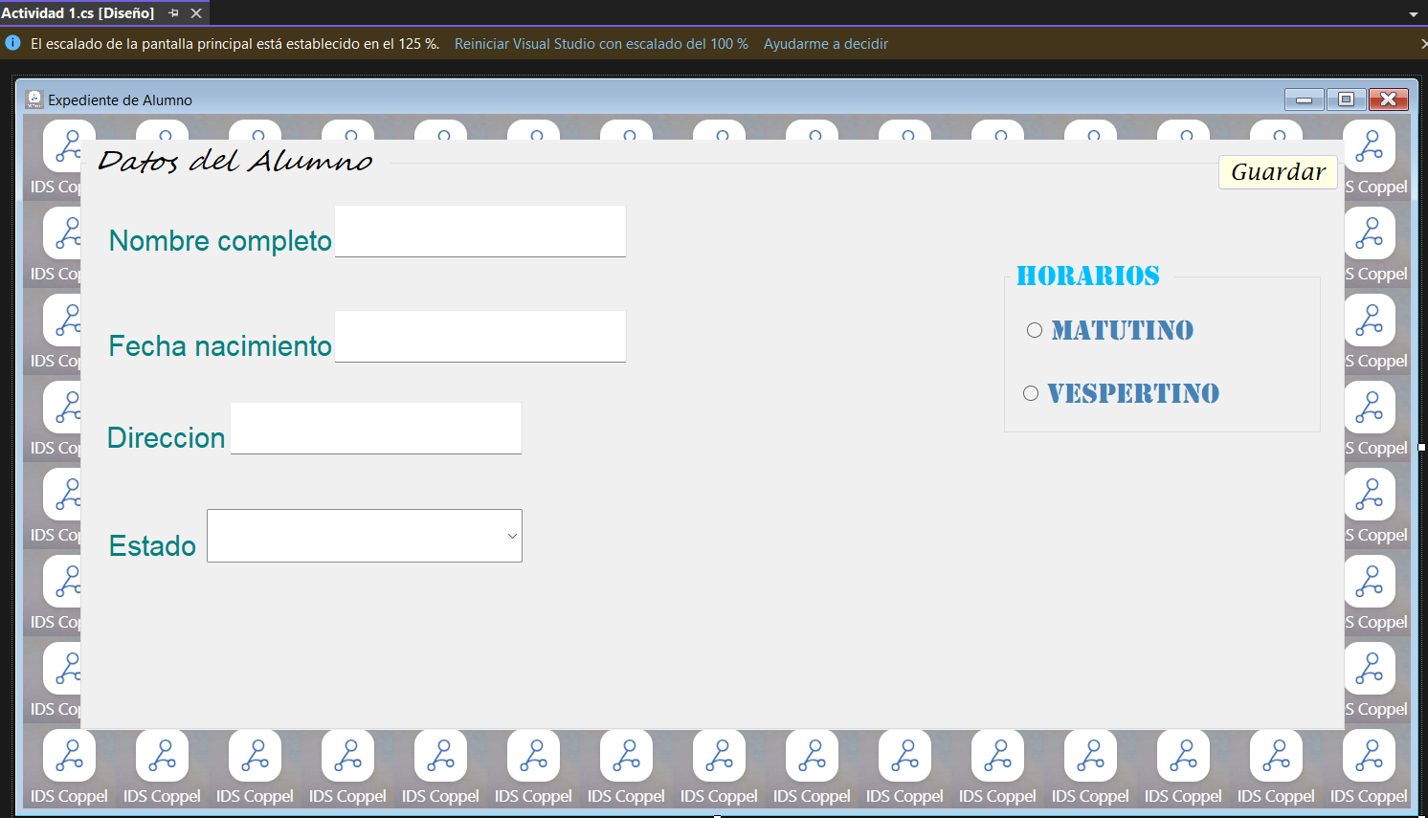

Conclusión

Antes de comenzar con cualquier programa en CLS existe un atributo útil que debe incluirse al escribir el código, si se establecen que el atributo CLS es verdadero nos da una advertencia de tiempo de compilación cuando cada uno de los miembros lo escriben, esto nos ayudara a dar una advertencia para que solo los miembros públicos y protegidos puedan acceder dentro de esta clase.

Por otro lado, el CTS estandariza los tipos de datos de todos los lenguajes de programación que se utilicen en el .net en un tipo de datos de comunicación fluida y ágil entre estos lenguajes.

El lenguaje C# toma las mejores características de los lenguajes preexistentes como los que ya se mencionaron, con solo el hecho de que sean relativamente recientes no implica que se muestre inmaduro si no que Microsoft lo ah escrito la mayor parte en la librería de BCL.

Referencias